CONTOH SOAL BAHASA INDONESIA KELAS 6 SD SEMESTER 2

Berilah tanda silang (X) pada huruf A, B, C, atau D pada jawaban yang tepat!

Teks berikut untuk soal nomor 1-3

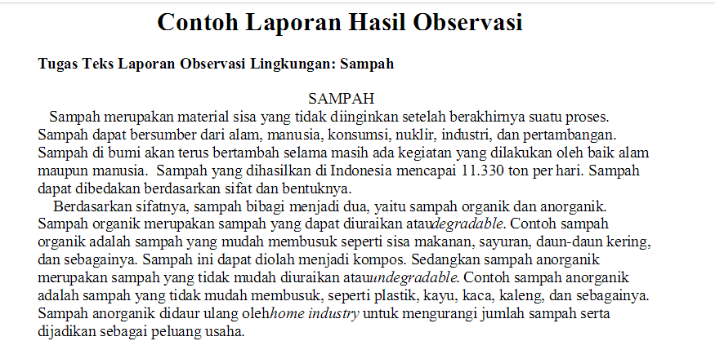

1. Menurut teks di atas, sampah yang dihasilkan manusia mencapai 11.330 ton perhari. Jumlah tersebut adalah setara dengan......kilogram.
a) 113.000
b) 1.133.000
c) 11.330.000
d) 113.300.000

2. Kalimat tanya yang tidak sesuai untuk paragraf ke dua adalah.....
a) Sampah anorganik adalah.......
b) Pembagian sampah menurut bentuknya meliputi.......
c) Sebutkan salah satu contoh sampah anorganik!
d) Jelaskan pengertian sampah anorganik!

3. Gagasan utama dalam paragraf ke dua terdapat pada kalimat......
a) Pertama
b) Ke dua
c) Ke tiga
d) Ke empat

Teks untuk soal nomor 4-6

Petunjuk penggunaan obat
1. Diminum setelah makan
2. Usia 3-12 tahun : 3 x 1/2 sendok takar
Usia >12 tahun : 3 x 1 sendok takar
3. Jika sakit berlanjut setelah 3 hari, segera periksakan ke dokter.

4. Ani berusia 5 tahun, maka dosis pemberian obat yang tepat untuk Ani adalah.....
a) 3 x 1 sendok takar
b) 3 x 1/2 sendok makan
c) 3 x 1/2 sendok takar
d) 3 x 1 sendok makan

5. Andi minum obat 3 kali dalam sehari sebanyak 1 sendok takar. Usia Andi adalah....
a) 7 tahun
b) 10 tahun
c) 11 tahun
d) 13 tahun

6. Hari ini adalah hari ke empat Rudi sakit. Menurut petunjuk obat di atas tindakan yang tepat untuk Rudi adalah.....
a) Melanjutkan minum obat sebelumnya
b) Diperiksakan ke dokter
c) Memperbanyak makan
d) Memperbanyak istirahat

7. Nina : "Dini, kapan kita akan menjenguk Dila?"
Dini : "Bagaimana kalau sepulang sekolah besok?"
Nina : "Sepulang sekolah besok aku sudah ada janji dengan ibuku. Bagaimana jika harj ink saja. Setalah pulang sekolah. Lebih cepat sepertinya lebih baik"
Dini : "Baiklah, kita akan menjenguk Dila sepulang sekolah hari ini. Aku akan memberitahu ayahku agar ia mengantarkan kita"

Kesimpulan dari percakapan di atas adalah.....
a) Nina akan menjenguk Dila sendirian
b) Nina dan Dini akan menjenguk Dila sepulang sekolah hari ini
c) Ayah Nina akan mengantarkan mereka
d) Dini akan pergi hanya bersama ayahnya

8. Latar tempat percakapan di atas adalah...
a) Rumah Dila
b) Rumah Dini
c) Sekolah
d) Kantor ayah Dini

9. Berikut ini adalah amanat dari percakapan di atas, kecuali......
a) Menjenguk jika ada teman yang sakit
b) Mendiskusikan sesuatu dengan tenang
c) Meminta izin kepada orang tua sebelum bepergian
d) Membiarkan teman yang sakit karena nanti ia akan kembali masuk sekolah

Teks untuk soal nomor 10-11

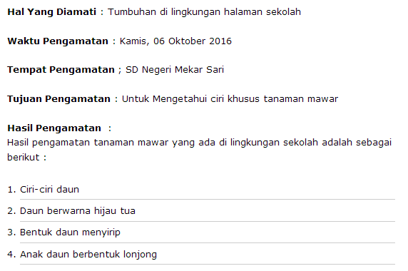

10. Isi laporan pengamatan di atas adalah....
a) Mawar yang ada di lingkungan sekolah memiliki anak daun berbentuk bulat
b) Daun pada mawar di lingkungan sekolah berwarna hijau tua
c) Tidak ada mawar dengan bentuk daun menyirip di lingkungan sekolah
d) Daun pada mawar di lingkungan sekolah berwarna hijau muda

11. Objek pengamatan dalam laporan di atas adalah...
a) Mawar di lingkungan halaman sekolah
b) Daun di lingkungan halaman sekolah
c) Tumbuhan di lingkungan halaman sekolah
d) Anak daun dilingkungan halaman sekolah

12. Puisi
Kau tumbuh subur
Di negeri pertiwi
Kau sumber energi
Penduduk seluruh negeri
Kau berikan kehidupan
Bagi kami yang kelaparan
Kau begitu berarti bagi kami....

Puisi di atas membahas tentang....
a) Padi
b) Jagung
c) Ubi
d) Sayur

13. Ia adalah seorang yang tinggi hati sehingga tidak disukai oleh teman-temannya.
Kata yang bercetak miring memiliki arti....
a) Pelit
b) Boros
c) Suka berbohong
d) Sombong

14. Ia harus turut merasakan penderitaan setelah perusahaan ayahnya gulung tikar.
Persamaan kata gulung tikar adalah.....
a) Untung besar
b) Bangkrut
c) Tumbuh subur
d) Ditipu

15. 1. Siram dengan air panas
2.Tuangkan satu saset susu ke dalam gelas
3. Sajikan selagi hangat
4. Aduk hingga rata
5. Siapkan gelas

Urutan langkah membuat segelas minuman yang tepat adalah......
a) 5-2-4-1-3
b) 5-2-1-4-3
c) 1-3-5-4-2
d) 3-5-4-2-1

Teks berikut untuk soal nomor 16-17
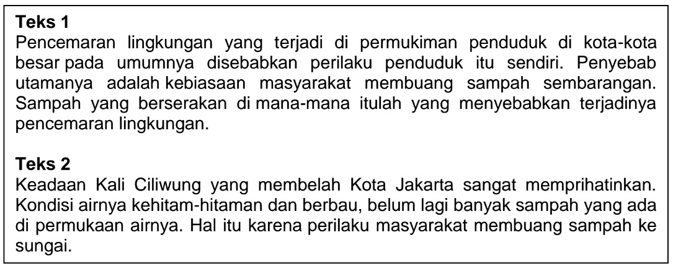

16. Gagasan utama kedua paragraf di atas adalah.....
a) Kali Ciliwung
b) Permukiman penduduk
c) Sampah yang dibuang sembarangan
d) Air yang berbau

17. Kalimat utama pada teks 1 terletak pada kalimat....
a) Pertama
b) Ke dua
c) Ke tiga
d) Ke empat

Teks berikut untuk soal nomor 18
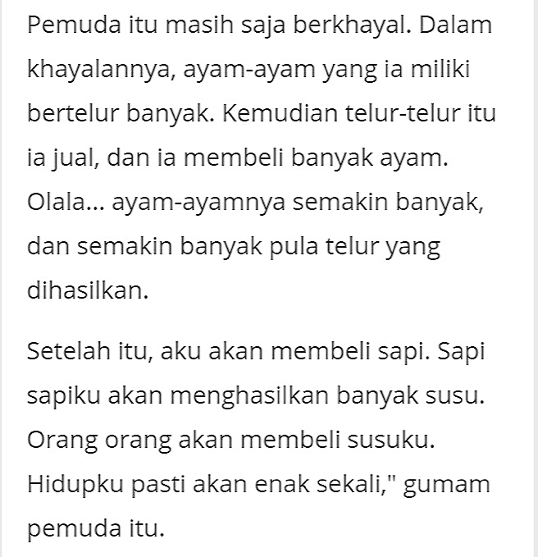

18. Sifat yang dimiliki oleh pemuda di dalam kutipan cerita di atas adalah.....
a) Pemarah
b) Suka berkhayal
c) Sombong
d) Baik hati

19. Ayah mengatakan bahwa rajin belajar akan membawa pada kesuksesan.
Penulisan kalimat peecakapan yang tepat untuk pernyataan di atas adalah....
a) Ayah : "rajin belajar akan membawa pada kesuksesan."
b) Ayah ; "Rajin belajar akan membawa pada kesuksesan."
c) Ayah mengatakan "rajin belajar akan membawa pada kesuksesan."
d) Ayah : "Rajin belajar akan membawa pada kesuksesan."

20. Si kancil memang hebat namun ia terlalu memandang sebelah mata lawannya sehingga kalah dalam pertandingan.
Makna kata yang bercetak miring adalah...
a) Hebat
b) Luar biasa
c) Remeh
d) Lambat

